## 

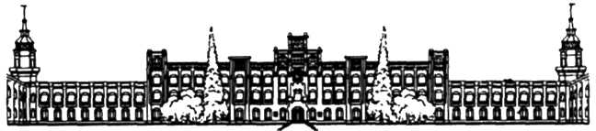

НАЦІОНАЛЬНИЙ ТЕХНІЧНИЙ УНІВЕРСИТЕТ УКРАЇНИ

«КИЇВСЬКИЙ ПОЛІТЕХНІЧНИЙ ІНСТИТУТ імені Ігоря Сікорського»

ФАКУЛЬТЕТ ПРИКЛАДНОЇ МАТЕМАТИКИ

# Кафедра системного програмування та спеціалізованих комп’ютерних систем

**Лабораторна робота №1**

з дисципліни

**«Бази даних і засоби управління»**

Тема: «***Створити БД "Бібліотека" в СУБД PostgreSQL   
з допомогою конструктора PgAdmin 4***»

Виконав: студент 3 курсу

ФПМ групи КВ-83

Глеб В. Ю.

Перевірив: Павловський В.І.

Київ – 2020

## **Лабораторна робота №1.**

***Створити БД "Бібліотека" в СУБД PostgreSQL   
з допомогою конструктора PgAdmin 4***

***Мета роботи:*** створити БД Бібліотека та сформувати обмеження цілісності на значення даних.

***Порядок виконання роботи***

1. Розробити концептуальну модель вибраного предметного середовища. Концептуальну модель предметного середовища Бібліотека наводиться в Додатку А до лабораторної роботи;
2. Розробити логічну модель (схему) даних БД. Логічна модель (схема) даних БД Бібліотека наводиться в Додатку ? до лабораторної роботи;
3. Вивчити склад та правила роботи з СУБД PostgreSQL;
4. Створити в СУБД PostgreSQL БД Бібліотека , використовуючи конструктори таблиць та стовпчиків (краще колонок). Схема даних БД Бібліотека наводиться в Додатку Б до лабораторної роботи. Перелік атрибутів наводиться в Додатку В до лабораторної роботи;
5. Сформувати обмеження цілісності, що забезпечують:
   * унікальність та обов’язковість вводу первинних ключів для всіх таблиць;
   * перевірка на відповідність зовнішніх ключів таблиць;
   * обмеження на значення даних для атрибутів "expiredIn", "name", "sex", "age", "surname" і вивід відповідних повідомлень при їх порушені (опис всіх атрибутів наводиться нижче в Додатку В до лабораторної роботи);
   * обов’язковість вводу атрибутів "expiredIn", "name", "sex", "age", "surname" та інших.
6. Фізична модель (схема) даних БД Бібліотека наводиться в Додатку ? до лабораторної роботи;
7. Заповнити створену БД даними (порядку 5-10 записів в кожній таблиці).

###### ***Зміст звіту***

1. Склад СУБД PostgreSQL.
2. Концептуальна модель предметної області.
3. Логічна модель (схема) БД.
4. Склад обмежень цілісності в термінах СУБД PostgreSQL.
5. Фізична модель БД в термінах СУБД PostgreSQL.
6. Представлення БД в pgAdmin 4

**Додаток А. Концептуальна модель предметної області**

**"Бібліотека"**

В концептуальній моделі предметної області "Бібліотека" (Рисунок 1) виділяються наступні сутності та зв'язки між ними.

Сутність “Читачі” з атрибутами: id, ім’я, фамілія, вік, стать;

Сутність "Абонементи" з атрибутами : “термін дії” та “id”;

Сутність “Книги з атрибутами “автори” і “назва”;

Сутність "Автори" з атрибутами : id, Ім’я,Фамілія,Живий, Національність;

Між сутностями “Читачі” та "Абонементи" зв’язок R(1:1), тому що 1 читач може мати тільки 1 абонемент.

1 абонемент може мати багато книг, але 1 книга може бути тільки в 1 абонемента. Тому між сутностями “Абонемент” i “Книги” зв’язок R(1:M).

Автори пишуть книги, книга може мати одного автора, багато авторів або бути без автора. Але один автор може мати багато книг. writes

Отже тут відношення R(M:N)

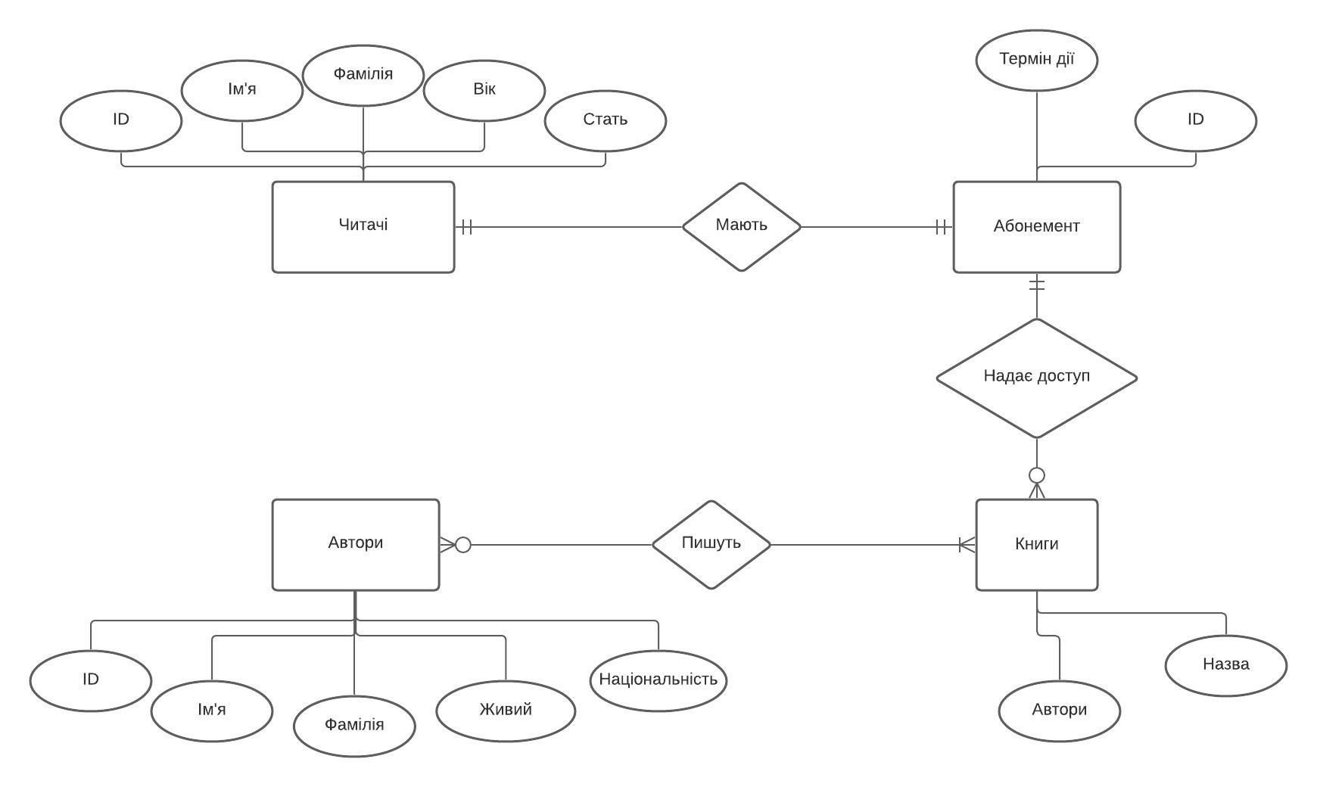

Рисунок 1 - Концептуальна модель предметної області "Бібліотека"

**Додаток Б. Логічна модель (схема) БД "Бібліотека"**

В логічный моделі (Рисунок 2):

Сутність “Читачі” перетворена в таблицю “Readers”.

Сутність "Абонементи" була перетворена в таблицю “Abonements”.

Сутність “Книги” була перетворена в таблицю ”Books”.

Сутність "Автори" була перетворена в таблицю “Writers”.

Оскільки відношення між авторами і книгами R(M:N), потрібно створити ще одну перехідну таблицю з авторами і їх книгами під назвою “Writes”.

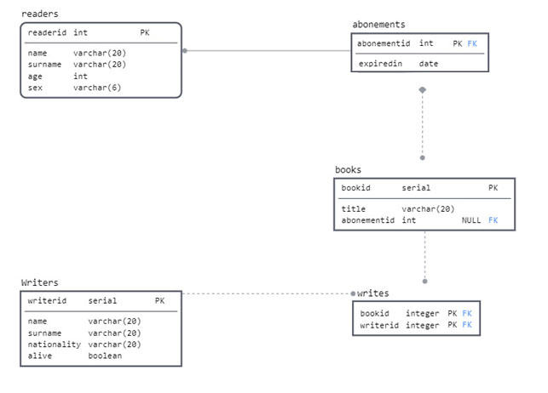

Рисунок 2 - Логічна модель предметної області "Бібліотека"

Схема бази даних відповідає 1НФ тому, що всі рядки унікальні, всі атрибути прості і не мають нереляційних структур(масивів, об’єктів і т.д..

Схема бази даних відповідає 2НФ тому, що всі таблиці мають первинні ключі, і всі атрибути описують первинний ключ повністю.

Схема бази даних відповідає 3НФ тому, що всі атрибути залежні тільки від первинного ключа.

.

Додаток В. Структура БД “Бібліотека”

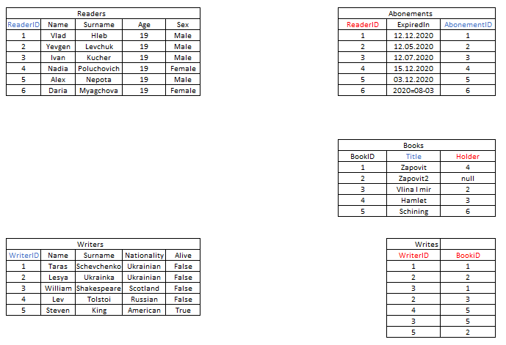

Рисунок 3 - Структурна модель предметної області "Бібліотека"

Додаток Г. Опис структури БД "Бібліотека"

Текстове представлення логічної моделі (схеми) БД

|  |  |  |
| --- | --- | --- |
| **Відношення** | **Атрибут** | **Тип** |
| Відношення “Readers” містить інформацію про читачів в бібліотеці | ReaderID – унікальний номер читача в БД  Name – ім’я читача. Не допускає NULL.  Surname – прізвище читача. Не допускає NULL.  Age – вік читача. Не допускає NULL  Sex – стать читача. | Числовий, SERIAL PK  Текстовий(20)  Текстовий(20)  Числовий  Текстовий(6) |
| Відношення ”Writers” містить інформацію про авторів | WriterID – унікальний номер автора в БД.  Name – ім’я автора. Не допускає NULL.  Surname – прізвище автора. Не допускає NULL.  Nationality – національність автора. Не допускає NULL.  Alive – являється автор живим (чи може написати ще роботи). Не допускає NULL. | Числовий, SERIAL PK  Текстовий(20)  Текстовий(20)  Текстовий(20)  Двійковий |
| Відношення ”Abonements” містить інформацію про абонементи і їх валідність | AbonementID – унікальний номер абонемента в БД.  ExpiredIn – кінцева дата валідності. Не допускає NULL  ReaderID – унікальний номер студента, який володіє абонементом. Не допускає NULL | Числовий, SERIAL PK  Дата DATE  Числовий FK |
| Відношення ”Books” містить інформацію про книжки їх наявність в бібліотеці, назву, і кому вони видані. | BookID - унікальний номер книжки в БД  Title – Назва книжки. Не допускає NULL  Holder - ідентифікатор абонемента, який взяв книгу в бібліотеці. Може містити NULL, якщо книжка знаходиться в бібліотеці. | Числовий, SERIAL PK  Текстовий(20)  Текстовий(20) FK  Числовий |
| Відношення “Writes” містить інформацію про авторів кожної книги. | WriterID – унікальний номер автора. Не допускає NULL  Title – Назва книжки. Не допускає NULL | Числовий SERIAL PK FK  Текстовий(20) PK |

**Додаток Г. Структура БД "Бібліотека" в pgAdmin 4**

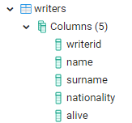 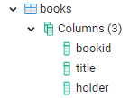 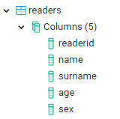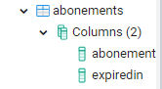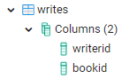

**Опис таблиць БД "Бібліотека" в pgAdmin 4**

**Таблиця “Readers”**

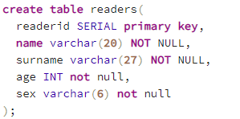

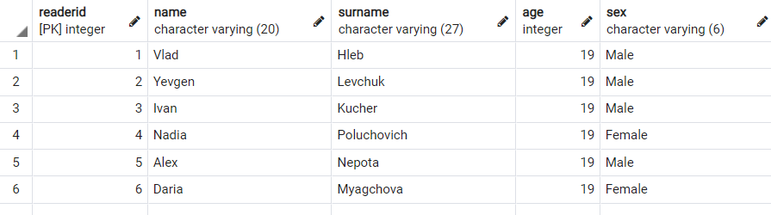

**Таблиця “Abonements”**

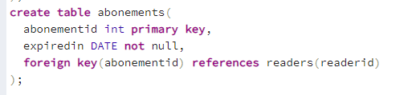

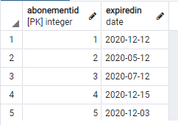

**Таблиця “Writers”**

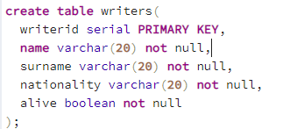 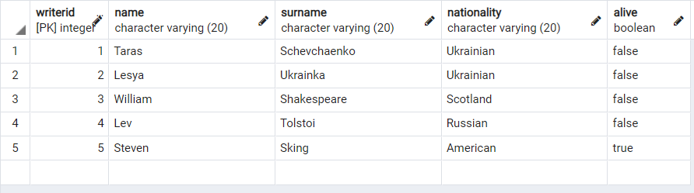

**Таблиця “Writes”**

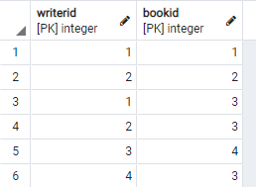

**Таблиця “Books”**

